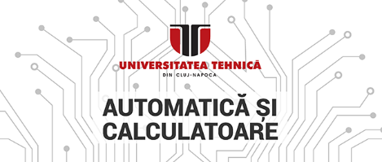

**Detecția obiectelor cu ajutorul modulului PmodLS1**

**Student : Jula Mădălina-Veronica**

**Grupa: 30233**

**Îndrumator: Daniela Fati**

**Data: 11 Ianuarie 2021**

**Cuprins**

1. **Rezumat**
2. **Introducere**
3. **Fundamentare teoretică**
4. **Proiectare și implementare**
5. **Rezultate experimentale**
6. **Concluzii**
7. **Bibliografie**

**Rezumat**

Deși mi s-a părut mai dificil decât credeam, am încercat să găsesc o soluție de implementare eficientă a acestui proiect. Din căutarile mele am înțeles că modulul PmodLS1 este o interfață care ma ajută să fac legatura de la mediul extern spre placuta FPGA, respective spre codul in limbaj VHDL. Acesta oferă posibilitatea de a lega 4 senzori de proximitate, având 4 ieșiri digitale. Pe langa acest modul am incercat să folosesc 2 senzori IR de proximitate, pentru a detecta apariția unui obiect, și astfel să determin lungimea și lățimea acestuia. Cand un sensor IR percepe apariția unui obiect, acesta transmite semnalul modulului, care va transmite mai departe semnalul analogic „1” la placuta. Se asteaptă ca si celălalt sensor sa perceapa obiectul, dar cand senzorul 2 își schimbă valoarea în „0”, ceea ce înseamnă că obiectul a trecut, ar trebui sa avem datele despre acest obiect.

**Introducere**

Am ales acest proiect deoarece cerința pare interesantă și are o posibilitate crescută de a fi upgradat. Se poate modifica pentru a fi folosit în mai multe domenii/probleme, ceea ce îl face mai atractiv de a-l alege.

Proiectul constă în a prelua datele unui obiect trecut prin fața unui modul (PmodLS1 ) si a 2 senzorii cu infra-rosu de proximitate, care sunt legați la o placuța FPGA. Acesti senzori ar trebui să detecteze prezența obiectului, la un anumit timp. Primul sensor care vede obiectul ar trebui sa dea un semnal analogic cu privire la apariția acestuia, iar al doilea sa dea un anumit semnal la dispariția acestuia, astfel să se poata lua măsurile obiectului, respective lungimea si lățimea.

Inițial mă gandeam să folosesc la proiect un encoder, pentru a fi mai ușor de transmis semnalul digital, nu ar mai fi trebuit să am un convertor BCD. Semnalul analogic depinde de ciclul programului pentru comparația valorilor de preset și ar fi scazut din timpul de rulare folosirea unui encoder pentru cei 2 senzori.

Modului PmodLS1 oferă posibilitatea de a lega 4 senzori de proximitate, având 4 ieșiri digitale. Acesta va transmite valoare 1 logic prin intermediul unui led, daca senzorul va detecta prezenta unui obiect in cale. [Digilent Pmod LS1 (Revizuirea B) permite utilizatorilor să primească semnale de la mai mulți senzori optici, cum ar fi combinația populară a unui LED IR cu un senzor IR utilizat la roboții care urmează linia.] [PmodLS1 este proiectat pentru a fi utilizat cu senzori care conțin un LED cu infraroșu și un foto-tranzistor sensibil la infraroșu. Modulul acceptă până la patru senzori conectați la capetele S1, S2, S3 și S4. Digilent are senzori de tip reflectorizant disponibili pentru utilizare cu PmodLS1. Când utilizați senzorii Digilent, consultați tipărirea de pe tablă pentru orientarea firului. Dacă se utilizează senzori terți, consultați schema de conectare din figura 2 sau schema plăcii disponibilă la www.digilentinc.com pentru conectarea corectă a LED-ului și a foto-tranzistorului.]

Problema proiectului, adică detecția obiectelor, poate fi foarte dificilă, mai ales că în căutările mele nu am gasit nimic de ajutor. Am găsit exemple în alte limbaje de programare, sau folosirea acestui modul în altfel de probleme. Nu am gasit exemple propriu-zise legate de detecția obiectelor, de aceea în acest proiect am adunat informații din mai multe locuri și am încercat sa le convertesc la limbajul folosit de noi și la problema abordată.

Am folosit o mai multe componente in acest proiect. Unul dintre ele este și pentru modul, acesta este totodată componenta ,,main” a proiectului. Pe lângă aceasta, am folosit și o componentă pentru senzori, un trigger generator, un calculator de distanta, un counter și un convertor binary to decimal, și nu în ultimul rând, un display 7-segmente pentru afișare.

Soluția nu cred ca este cea mai superioară, ar mai putea fi aduse actualizări și mai multe schimbări acestui proiect, dar sper că e destul de satisfăcătoare încât să obțin o notă de trecere.

**Fundamentare Teoretica**

**Modulul PmodLS1:**

Modulul PmodLS1 este o interfață pentru conectarea senzorilor optici la intrările digitale de pe o placă de sistem Digilent. Acesta este proiectat pentru a fi utilizat cu senzori care conțin un LED cu infraroșu și un foto-tranzistor sensibil la infraroșu. Modulul acceptă până la patru senzori conectați la capetele S1, S2, S3 și S4. PmodLS1 este ideal pentru utilizarea în roboți de detectare a liniei. Este, de asemenea, adecvat pentru utilizare ca interfață de uz general pentru detectoare foto reflectorizante sau transmisive.

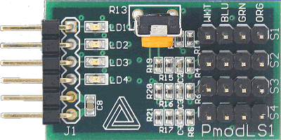

PmodLS1 folosește pinul VCC (pinul 6) al conectorului Pmod J1 pentru a alimenta LED-urile cu infraroșu. Modulul utilizează comparatoare analogice pentru a determina când detectoarele cu infraroșu au simțit mai multă lumină în infraroșu decât limita pragului. Sensibilitatea senzorilor poate fi reglată prin reglarea potențiometrului de la placa.

PmodLS1 este echipat cu LED-uri de la placa care sunt utilizate ca indicatori vizuali ai stării celor patru intrări disponibile ale senzorilor. Când un senzor capătă mai multă lumină în infraroșu decât limita pragului, LED-ul corespunzător va fi iluminat și pinul de ieșire corespunzător de pe J1 va emite o logică 1. Dacă senzorul capătă mai puțină lumină decât limita pragului, LED-ul corespunzător va fi aprins. Pentru a fi dezactivat și pinul de ieșire corespunzător de pe J1 va emite o logică 0.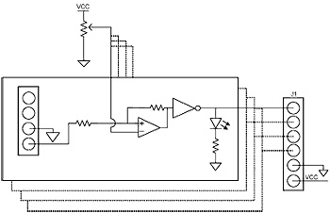

**Senzorul IR de proximitate:**

Funcționarea acestui tip de senzor este una foarte simplă și se bazează pe proprietatea radiației infraroșie de a fi reflectată de culoarea albă și de a fi absorbită de culoarea neagră. Acesta măsoară radiația infraroșie (IR) provenită de la obiecte aflate în câmpul său visual. Senzorul de obstacole se bazează pe reflexia radiației IR de către obstacol. Radiația IR este emisă de către un LED și este recepționată de către o fotodiodă. Output-ul senzorului este digital. Distanța de detecție poate fi reglată dintr-un potențiometru. Modulul conține două led-uri indicatoare, unul pentru alimentare și celălalt pentru detectarea obstacolului.

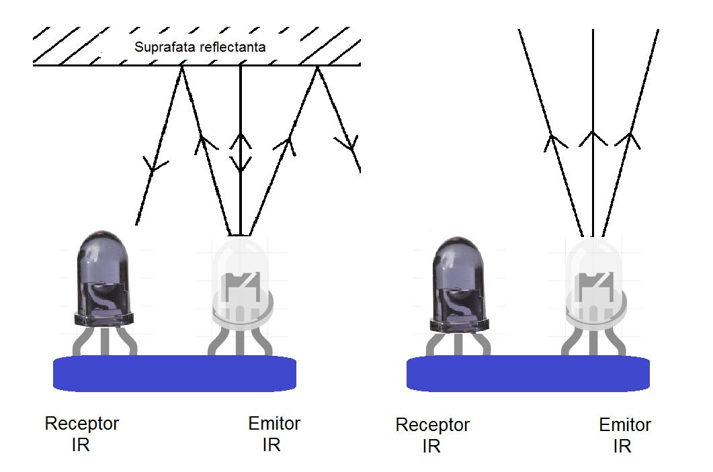

Senzorul cu infraroșu pasivreacționează la schimbarea temperaturii cauzată de schimbarea fluxului de radiații (în principal radiație termică în infraroșu, lungimea de undă fiind de aproximativ 10 µm) de la oameni, animale și vehicule aflate în vecinătatea senzorului. Senzorul (de mișcare) cu infraroșu nu răspunde la diferențele termice statice, care sunt cauzate prin mijloace naturale cum ar fi expunerea la lumina soarelui - percepe numai semnale de schimbare, cum ar fi atunci când o persoană intră în raza de sensibilitate infraroșie (detecție) a senzorului. Modulul poate afișa pe monitorul serial un mesaj atunci când detectează un obstacol. Odată cu mesajul afirmativ, puteți observa pe plăcuță aprinderea LED-ului de semnalizare pentru obstacole.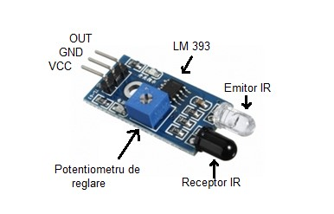

**Proiectare și implementare**

Metoda de implementare este una hardware. Comunicarea dintre senzorul IR si modulul PmodLS1 și placa FPGA se realieaza printr-o comuniatie serială sincronă. Datele vor fi afisate pe afisorul cu 7 segmente.

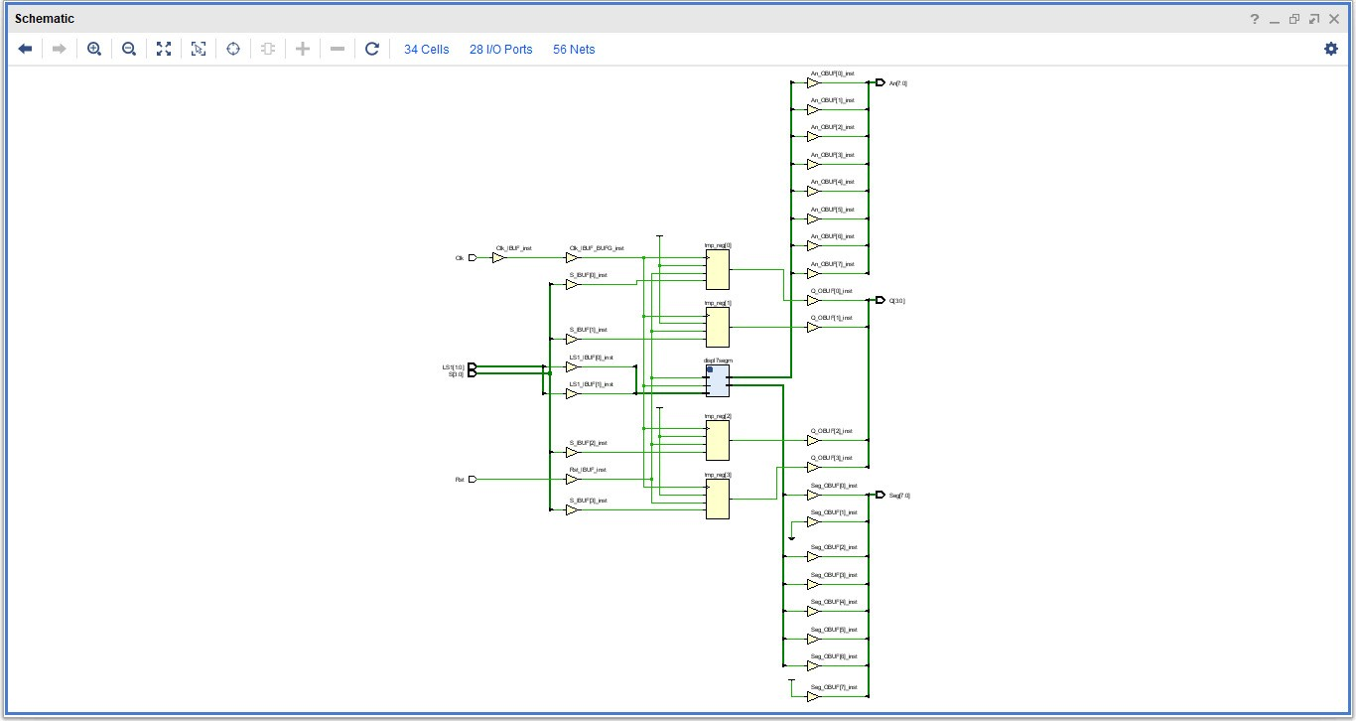

Am ales să nu mai introduce encoderul în proiect, deoarece aveam nevoie de mai mult timp de documentare și, din păcate, nici resursele necesare pentru a testa practic (nici pentru senzorii IR sau modul nu le-am putut testa fizic, iar asta a îngreunat putin dezvoltarea proiectului). Am ales să iau anumite idei din proiecte în care au fost introduse aceste componente și să imi dau seama ce ar fi mai bine pentru implementarea acestei probleme și cum pot sa translatez acele rezolvari pentru a rezolva problema mea.

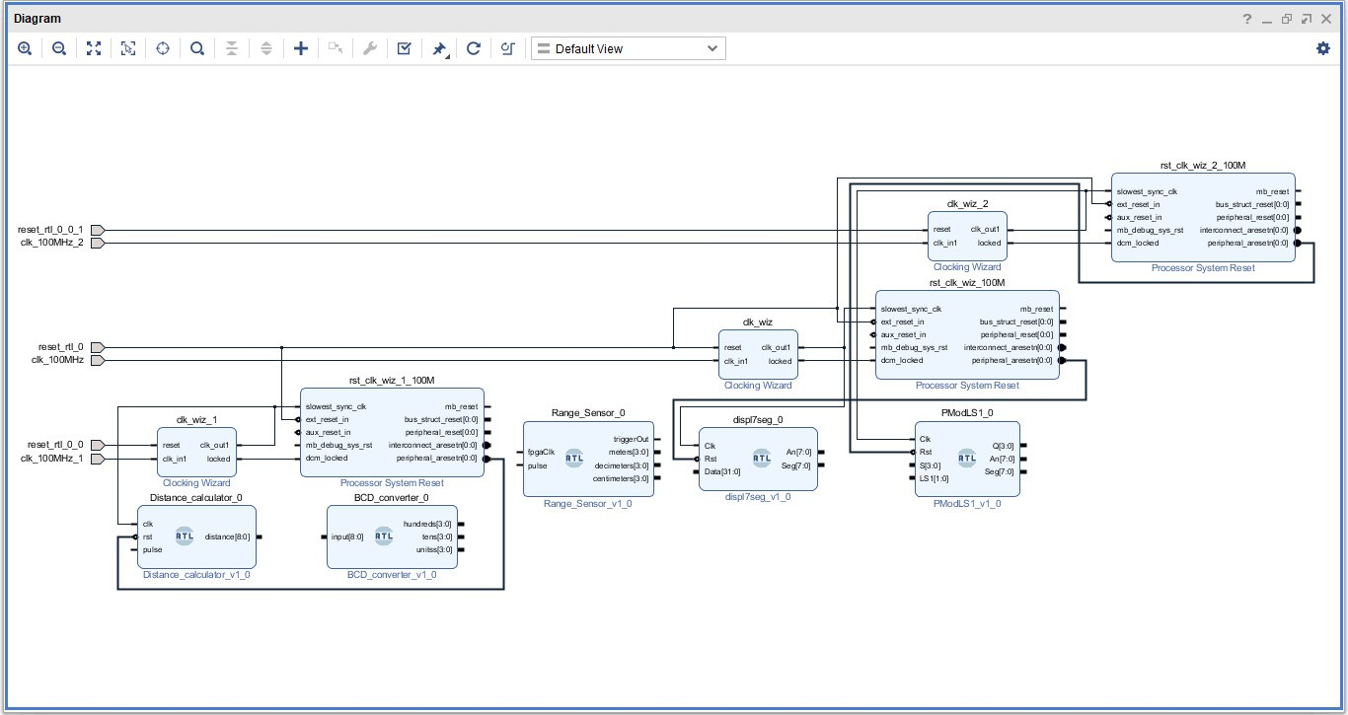

**Modulele sistemului**

**PModLS1**

Ia datele de la Senzor_Range si le afiseaza cu ajutorul displ7segm pe afisorul placutei FPGA. Putem spune ca acest modul este totodata si ,,funcția main” a programului.

**Range_Sensor**

Acest modul va combina distanta calculate, triggerul generat si convertirea de la BCD, intr-un singur modul.

**Counter**

Acest modul ne va ajuta la contorizare, doar ca de data aceasta Resetul nu mai e activ pe 0, deoarece daca Resetul va fi 0, counterul va reveni la valoarea 0 si el.

**Distance_calculation**

Cand placuta modulul, respectiv placuta FPGA va primi un impuls de la senzor, acest modul va converti acest impuls (pulse) in distanta (cm). Vom avea nevoie de un semnal pulse_width pentru a stoca durata impulsului counterului. Totodata exista un proces care depinde de input. In acest proces vom converti impulsul in centimetri prin inmultirea cu 3. Aceasta metoda am vazut ca e explicata intr-un tutorial pe youtube, am inteles ca in referintele senzorului pentru a determina acest impuls in centimetri trebuie sa se masoare in microsecunde impulsul apoi trebuie impartit la 58. Clock ul FPGA-ului are o perioada de 20 ns si din cauza frecventei de 50 MHz, care va da un timp in ns, expresia ar trebui multiplicata cu 20 si impartita apoi la cateva sute pentru a da timpul in microsecunde, de aceea pentru a da rezultatul vom folosi shiftarea (vom shifta a 13 a pozitie la dreapta) si metoda substractiei, dupa multiplicarea cu 3.

**Trigger_generator**

In acest modul vom genera pulsul declanșator pentru senzor. Vom folosi acelasi counter, doar ca ii vom schimba n-ul. Pentru a crea un trigger de 100 microsecunde care va fi repetat la fiecare 250 milisecunde, vom declara 2 semnale interne si 2 constante pentru pulsurile specificate adineaori. Triggerul va fi resetat daca pulsul va ajunge in afara intervalului descris.

**BCD_Converter**

Aici vom converti distanta pe care am aflat-o pentru a o putea afisa pe afisorul 7 segmente.

**displ7segm**

Modulul pentru afisorul 7 segmente. Acesta l-am luat dintr-un laborator anterior.

**Rezultate experimentale**

Pentru implementare am folosit limbajul VHDL ce permite controlul asupra placii

Nexys4DDR, avand ca mediu software Vivado 2020.1.

Acesta din urma permite un process de simulare, implicand lucrul cu TestBench, dar din păcate nu am putut sa simulez acest proiect. Am întâmpinat dificultăți cu mediul software. Mi s-a mai întamplat și în timpul semestrului. Când am încercat să pornesc simularea mediul s-a închis și nu l-am mai putut porni. A fost necesară reinstalarea acestuia pe calculator. Am încercat să cer ajutorul unor colegi, dar majoritatea au fost ocupați cu proiectele pentru facultate.

Din această cauză nu știu sigur daca va funcționa acest proiect. Eu am dat tot ce e mai bun pentru a-l implementa și sper din sulfet să fie suficient.

**Concluzii**

Acest proiect permite determinarea proprietățiilor unor obiecte cu ajutorul modulului PmodLS1 si cu a 2 senzori IR de proximitate și afișarea acestora pe placuta FPGA, pe afișor. Aceasta din urma vine cu avantaje precum : menține scăderea numărului de pini / semnale, chiar și cu numeroase dispozitive pe magistrala.

În urma realizării acestui proiect am aprofundat experiența de a mă documenta singură și de a aprofunda cunoștințele referitoare la modul de funcționare a modulelor, senzorilor și posibilitățiilor de a concepe un priect de detectare a obiectelor, dar și experiența de a scrie cod VHDL. Am observant posibilitatea de a proiecta un lucru în diferite limbaje, si cu diferite componente, trebuie să ai doar imaginație, cunoștințe, răbdare și timp, iar apoi toate se vor completa în realizare a ceva concret și frumos și proiectat de tine.

**Bibliografie**

1. <https://reference.digilentinc.com/reference/pmod/pmodls1/start>
2. <https://www.mouser.com/datasheet/2/690/PmodLS1_rm_RevA-465701.pdf>
3. <https://ro.wikipedia.org/wiki/Senzor_infraro%C8%99u_pasiv>
4. <https://www.hackster.io/58911/using-the-pmod-ls1-and-pmod-dpot-with-arduino-uno-df08e1>
5. [https://www.youtube.com/](https://www.youtube.com/watch?v=PJkiDAKVTFg&t=478s)
6. <https://github.com/search?q=pmodls1&type=code>
7. <https://www.optimusdigital.ro/ro/senzori-senzori-optici/4514-senzor-infrarosu-de-obstacole.html>